Az akadémikusok tudományos teljesítménye kiemelkedő a kutatók között – avagy a hamis vádak a valós számok tükrében
A Magyar Tudományos Akadémia nyilvános adatok és tények alapján cáfolja az akadémikusok tudományos teljesítményét kétségbe vonó, alaptalan vádaskodásokat. A valóság az, hogy a publikációs adatok is azt támasztják alá, hogy a tudományos közösségen belül az akadémikusok átlagos teljesítménye messze kiemelkedő.
Kollár László, az Akadémia főtitkára és kollégái egy elemzésben hasonlították össze az akadémikusok, az MTA-doktorok (közülük választják meg az akadémikusokat) és a PhD-val rendelkező kutatók publikációs teljesítményét. Azt vizsgálták, hogy az adott csoportba tartozó kutatók hány tudományos írást közöltek az elmúlt 5 évben, és ezekre hányan hivatkoztak, illetve bemutatták azt is, hogy az elmúlt 7 akadémikusválasztás időpontjában a megválasztott levelező tagok publikációinak átlagos száma hogyan viszonyul az MTA doktoraiéhoz és a PhD-val rendelkezőkéhez.
Elemzésükhöz kizárólag nyilvánosan elérhető, mindenki számára hozzáférhető forrást használtak: a Magyar Tudományos Művek Tárából (MTMT) nyerték ki az adatokat. Az eltérő publikációs szokások miatt külön vizsgálták az élet- és természettudományokat, illetve a bölcsészet- és társadalomtudományokat.
Az elemzésből az is kiderül, hogy a kutatók teljesítménycsúcsa mindhárom csoportban jellemzően 40–55 éves korra esik, ami összhangban áll a nemzetközi tendenciákkal. A bölcsészet- és társadalomtudományokban tovább maradnak aktívak a kutatók, köztük az akadémikusok is: még 70–75 éves korban is számottevő a publikációs teljesítményük. Hiába sugallják az Akadémiát támadó rosszindulatú cikkek, az nem várható el, hogy egy 80 éves akadémikus aktuális publikációs teljesítménye ugyanolyan legyen, mint egy 50 éves aktív kutatóé. Emellett nem szabad elfelejteni: az idősebb akadémikusok szerepe nem csupán a publikációkban mérhető. A legtöbben közülük meghatározó munkát végeznek a fiatal kutatók támogatásában, az utánpótlás nevelésében.
Fontos hangsúlyozni: egyéni kivételek mindig lesznek. Előfordulhat, hogy egy tudós pályája eltér az átlagtól, akár kiemelkedő sikerekkel, akár szerényebb mutatókkal. Nem korrekt azonban egy-egy kivételt kiragadva az egész közösséget negatívan minősíteni. Ráadásul a nagyobb vagy kisebb publikációs teljesítmény önmagában nem minősít egy-egy kutatót. Például Krausz Ferenc publikációs teljesítménye és idézettsége kimagasló, Karikó Kataliné pedig, ha csak a számokat nézzük, nem az. Mégis az ő tényleges eredményei is zseniálisak, amit a Nobel-bizottság ennek megfelelően értékelt.
Összegezve: az elemzés az előzetes várakozásokkal egyezően világosan megmutatja, hogy az akadémikusok átlagos tudományos teljesítménye meghaladja az MTA doktoraiét, az MTA doktorainak teljesítménye pedig a PhD-sokét. Az MTA tagjainak publikációs teljesítménye és idézettsége nyilvános adat, elérhető és ellenőrizhető az MTMT-ben. Az Akadémia tagjai a magyar tudomány és innováció meghatározó alakjai, akikre nemcsak az intézmény, hanem egész országunk büszke lehet.
A részletes elemzés az mta.hu oldalon olvasható.
Sajtókapcsolat:
- Magyar Tudományos Akadémia Kommunikációs Főosztály
- +36 1 411 6321
- sajto@titkarsag.mta.hu
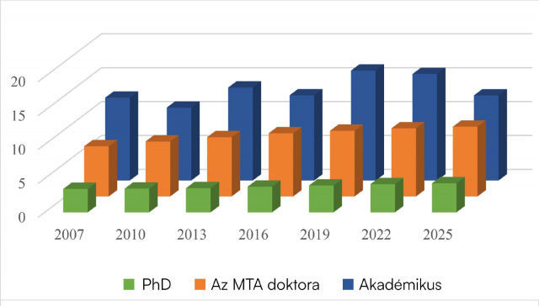 | © Magyar Tudományos Akadémia
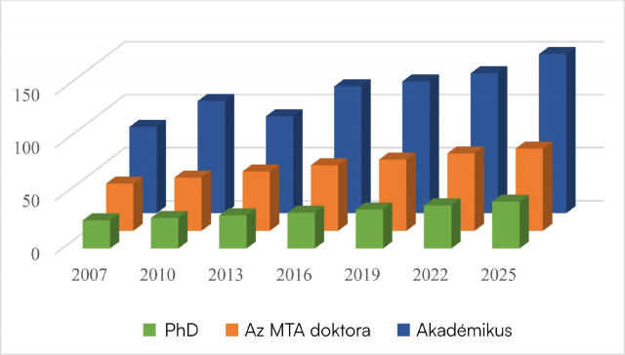 | © Magyar Tudományos Akadémia
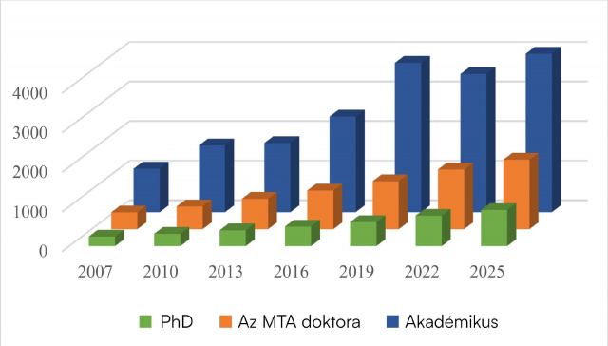 | © Magyar Tudományos Akadémia
Eredeti tartalom: Magyar Tudományos Akadémia
Továbbította: Helló Sajtó! Üzleti Sajtószolgálat
Ez a sajtóközlemény a következő linken érhető el:

